Μελετάμε την κίνηση ενός πυραύλου

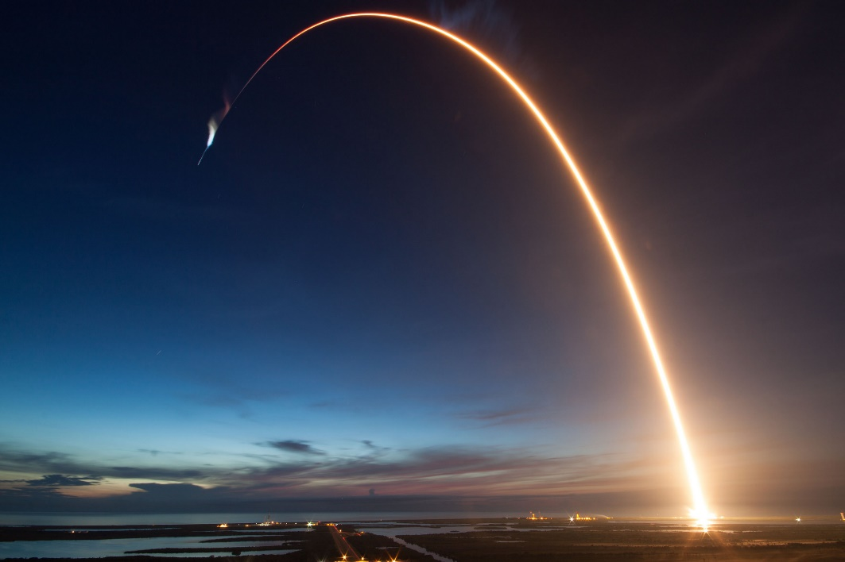

Θεωρητικό μέρος

Ταχύτητα
Όπως γνωρίζουμε, η ταχύτητα ορίζεται ως ο ρυθμός μεταβολής της θέσης ενός σώματος. Δηλαδή:
$$\vec{υ}=\frac{Δ\vec{x}}{Δt} (1)$$
Όπου
$\vec{υ}$ : η ταχύτητα του σώματος
$Δ\vec{x}$: η μετατόπιση του σώματος το χρονικό διάστημα $Δt$
$Δt$: το χρονικό διάστημα που πραγματοποιήθηκε η μετατόπιση
Η παραπάνω σχέση είναι διανυσματική, ωστόσο μπορούμε να χρησιμοποιήσουμε την ίδια σχέση για να υπολογίσουμε την αλγεβρική τιμή της ταχύτητας ενός σώματος. Δηλαδή για την αλγεβρική τιμή της ταχύτητας θα ισχύει:
$$υ=\frac{Δx}{Δt} (2)$$
Για να είμαστε ακριβείς, η παραπάνω σχέση προσδιορίζει την στιγμιαία ταχύτητα ενός σώματος, όταν το Δt τείνει στο μηδέν, δηλαδή είναι πολύ μικρά τα χρονικά διαστήματα κατά τα οποία μετράμε την μετατόπιση του σώματος.
Όταν το χρονικό διάστημα είναι σχετικά μεγάλο, τότε στην πραγματικότητα υπολογίζουμε μία μέση ταχύτητα για αυτό το χρονικό διάστημα η οποία μπορούμε να πούμε ότι είναι η ταχύτητα του σώματος στο μέσο του χρονικού διαστήματος που μετρήσαμε. Αν για παράδειγμα μετρήσουμε την μετατόπιση ενός σώματος κατά το χρονικό διάστημα μεταξύ 3s και 5s, τότε η ταχύτητα που θα υπολογίσουμε θα πούμε ότι ήταν την χρονική στιγμή 4s.

Επιτάχυνση
Η επιτάχυνση ενός σώματος ορίζεται ως ο ρυθμός μεταβολής της ταχύτητας του σώματος. Δηλαδή:
$$\vec{α}=\frac{Δ\vec{υ}}{Δt} (3)$$
Όπου
$\vec{α}$ : η επιτάχυνση του σώματος
$Δ\vec{υ}$: η μεταβολή της ταχύτητας του σώματος το χρονικό διάστημα $Δt$
$Δt$: το χρονικό διάστημα που πραγματοποιήθηκε η μεταβολή της ταχύτητας
Όπως και στην περίπτωση της ταχύτητα, η παραπάνω σχέση μπορεί να μετατραπεί σε σχέση αλγεβρικών τιμών για να προσδιορίσουμε την αλγεβρική τιμή της επιτάχυνσης του σώματος. Δηλαδή:
$$α=\frac{Δυ}{Δt} (4)$$
Όπως και στην περίπτωση της ταχύτητας, η επιτάχυνση που θα βρούμε με τον τρόπο αυτό θα είναι η στιγμιαία επιτάχυνση του σώματος αν το χρονικό διάστημα Δt τείνει στο μηδέν, αλλιώς υπολογίζουμε μία μέση επιτάχυνση στο μέσο του χρονικού διαστήματος που μετρήσαμε την μεταβολή της ταχύτητας.

Κίνηση πυραύλου
Στην εργασία μας, θα μελετήσουμε την κίνηση ενός πυραύλου Falcon 9 της SpaceX. Ο Falcon 9, είναι ένας επαναχρησιμοποιούμενος πύραυλος, ο οποίος, σε αντίθεση με παλιότερα, μπορεί να προσγειωθεί μετά την εκτόξευσή του κι έτσι να χρησιμοποιηθεί ξανά για μία επόμενη αποστολή μειώνοντας έτσι δραστικά τα έξοδα για αποστολές στο διάστημα.
Για την μελέτη της κίνησής του, θα χρησιμοποιήσουμε ένα βίντεο από μία εκτόξευση του πυραύλου κατά την οποία τέθηκαν σε τροχιά οι τηλεπικοινωνιακοί δορυφόροι StarLink της SpaceX.
Όπως είναι λογικό, η κίνηση του πυραύλου δεν είναι μία απλή κίνηση (δεν είναι καν ευθύγραμμη), ωστόσο εμείς θα προσπαθήσουμε να μελετήσουμε την κατακόρυφη κίνηση του πυραύλου χρησιμοποιώντας το ύψος που βρίσκεται σε διάφορες χρονικές στιγμές ως την θέση του.
Έτσι, αν δύο χρονικές στιγμές $t_{1}$ και $t_{2}$, ο πύραυλος βρίσκεται σε ύψη $h_{1}$ και $h_{2}$ αντίστοιχα, θα μπορούμε να υπολογίσουμε την κατακόρυφη ταχύτητά του από τη σχέση:
$$υ_{1}=\frac{\left|Δh\right|}{Δt}=\frac{|h_{2}-h_{1}|}{t_{2}-t_{1}} (5)$$

Πειραματικό μέρος
- Επισκεφθείτε τον σύνδεσμο του βίντεο με την εκτόξευση του Falcon 9
- https://www.youtube.com/watch?v=AtmtP4vouSY&t=1100s
- Ο σύνδεσμος σάς ανοίγει το βίντεο 40’’ πριν την εκτόξευση του πυραύλου.
- Παρακολουθήστε το βίντεο και καταγράψτε στην 2^{η} στήλη του πίνακα 1 το ύψος που βρίσκεται ο πύραυλος κάθε χρονική 10 δευτερόλεπτα.

Πίνακας 1
Χρόνος  $$t (s)$$ | Ύψος  $$h (km)$$ | Ύψος  $$h (m)$$ | Μεταβολή του ύψους  $$Δh (m)$$ | Ταχύτητα  $$υ (m/s)$$ | Μεταβολή της ταχύτητας  $$Δυ (m/s)$$ | Επιτάχυνση  $$α (m/s^{2})$$
0 |  |  | - | - | - | -
10 |  |  |  |  | - | -
20
30
40
50
60
70
80
90
100
110
120
130
140
150
160
170
180
190
200
210
220
230
240
250
260
270
280
290
300
310
320
330
340
350
360
370
380
390
400
410
420
430
440
450
460
470
480
490
500
510
520

Επεξεργασία μετρήσεων
- Συμπληρώστε την 3^{η} στήλη του πίνακα μετατρέποντας τα χιλιόμετρα σε μέτρα (πολλαπλασιάζουμε με 1.000)
- Κατασκευάστε το διάγραμμα του ύψους του δορυφόρου με τον χρόνο
$h=f(t)$.
- Παρατηρώντας το διάγραμμα προβλέψτε σύντομα τα είδη των κινήσεων που κάνει ο δορυφόρος.

- Υπολογίστε την μεταβολή του ύψους του πυραύλου $Δh$ και συμπληρώστε την 4^{η} στήλη του πίνακα 1.
- Χρησιμοποιήστε την σχέση (5) για να υπολογίσετε την ταχύτητα του πυραύλου κάθε χρονική στιγμή και συμπληρώστε την 5^{η} στήλη του πίνακα 1.
- Κατασκευάστε το διάγραμμα της ταχύτητας με τον χρόνο $υ=f(t)$.
- Παρατηρώντας το διάγραμμα, περιγράψτε τα είδη της κίνησης του πυραύλου. Συμφωνούν οι παρατηρήσεις σας με τις προβλέψεις που κάνατε στο ερώτημα 7;

- Συμπληρώστε την 6^{η} στήλη του πίνακα 1, υπολογίζοντας την μεταβολή της ταχύτητας του πυραύλου.
- Χρησιμοποιήστε την σχέση (4) για να υπολογίσετε την επιτάχυνση του πυραύλου και συμπληρώστε την 7^{η} στήλη του πίνακα 1.
- Κατασκευάστε το διάγραμμα της επιτάχυνσης με τον χρόνο $α=f(t)$.
- Παρατηρώντας το διάγραμμα, εξηγήστε αν η κινήσεις του πυραύλου είναι ομαλά μεταβαλλόμενες ή όχι.

Ερωτήσεις
- Πόσα σημαντικά ψηφία έχουν οι μετρήσεις του χρόνου;

- Πόσα σημαντικά ψηφία έχουν οι μετρήσεις του ύψους;

- Πόσα σημαντικά ψηφία πρέπει να έχουν οι τιμές της ταχύτητας που υπολογίσατε;

- Πόσα σημαντικά ψηφία πρέπει να έχουν οι τιμές της επιτάχυνσης που υπολογίσατε;

Σημείωση!
Η καταγραφή και επεξεργασία των δεδομένων του παρόντος πειραματικού μέρους προτείνεται να γίνει με χρήση υπολογιστικών φύλλων.
Ένα τέτοιο έτοιμο φύλλο σε μορφή excel μπορείτε να βρείτε στα αρχεία του μαθήματος στο e-class. Σε αυτό το φύλλο γίνονται αυτόματα κάποιες μετατροπές και κάποιοι βασικοί υπολογισμοί καθώς και το διάγραμμα που χρειάζεται με την προσαρμογή της ευθείας.

Καλή διασκέδαση!

